Trabajo de investigación de fundamentos de estabilidad.
Cadete Andrés Ignacio González Arenas 3 A
Fecha: 17/03/2025

- Indique a qué se debe que las latas del video se comportan como lo hacen.
- La flotabilidad de un objeto está determinada por la densidad de este, en comparación con la del líquido en el que se encuentre.
Ya con eso en el video se muestran dos caso, el de la Coca-Cola cero y la normal.
Primero se logra identificar que la Coca-Cola cero es la que flota y el motivo por el cual está flotando se debe a que usa edulcorantes artificiales, que es mucho más dulce en menores cantidades. Esto significa que tiene menor cantidad de sólidos disueltos, lo que provoca que se reduzca su densidad.
Como resultado, su densidad debe ser menor o muy similar a la del agua , logrando así flotar.
El otro caso es el de la Coca-Cola normal. Está tiene azúcar, lo que aumenta su densidad. Logrando así tener una mayor densidad comparada con la del agua, por lo que se hunde y pierde flotabilidad.
- Repita el ejercicio de con latas propias, verificando si es que hay alguna diferencia en el comportamiento de los tarros de bebidas, y en el caso de haberlos, coméntelos y justifíquelos.

- Al realizar el experimento se pudo observar que la Coca-Cola cero y la normal flotan. La normal menos que la cero, pero ambas flotan, por lo que tuve que investigar y hay una diferencia, la cual sería que las latas de chile son de menos cantidad de cc(350cc), la que usaron en la imagen son de 355cc por lo que con esa diferencia podría llegar a tener una densidad mayor, y así hundirse, la otra posibilidad es que como el agua de viña del mar tiene más minerales y solutos, esto provoca que sea más pesada y que su densidad sea mayor, haciendo que las latas floten porque deben tener una densidad menor o muy similitud. Pero aún así se logró identificar que la Coca-Cola normal es más densa ya que flotó un poco menos que la cero.

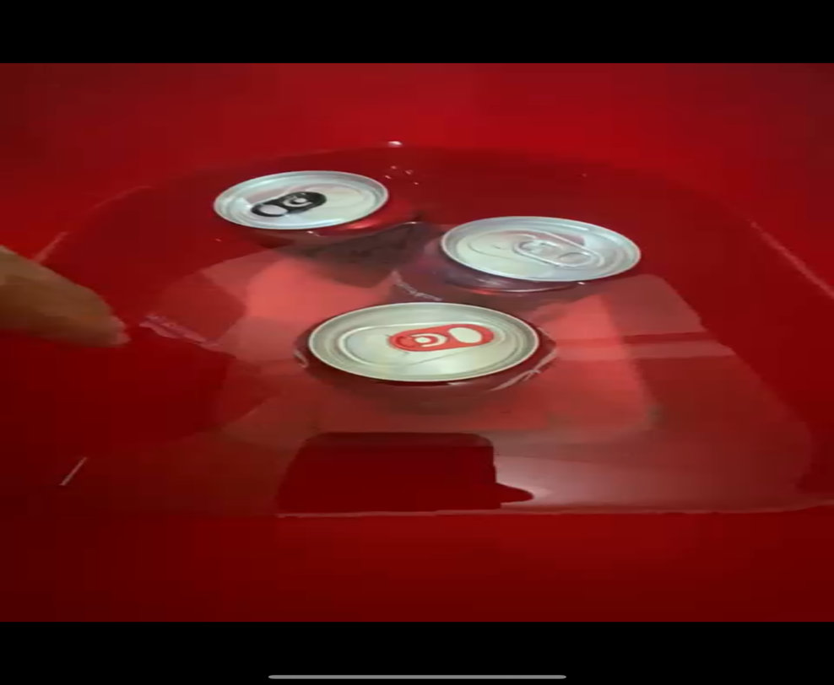
- Finalmente, indique qué debiese realizarse para que las latas que flotan en su experimento se hundan sin variar la densidad, abrirla o afectar su forma

- Se podria aumentar la masa de las latas sin cambiar su volumen. Esto se puede lograr mediante peso externo a las latas, como por ejemplo amarrar una piedra pequeña con un hilo a la lata o usar imanes adheridos a la lata. Al hacer esto, la fuerza gravitaría que se ejerce sobre la la lata será mayor que el empuje del agua, esto si aumenta su densidad total pero no cambia la densidad de la lata. La otra opción es agregarle alcohol al agua, esto provocaría que la densidad del agua sea menor, lo que provocaría que las latas sean más densas, y esto provocará que se hundan.

